奧地利迷你安全工具機　木工創客手作研習營

　　傳統木工機械工具機總是給人一種大型、危險、需要操作技術的印象，讓老師在導入課程時，有較多安全性與專業性的顧慮，常常擔心學生受傷而裹足不前或是在課程安排上心有餘而力不足。

　　本次工作坊將導入「奧地利迷你安全工具機」的體驗研習課程，其小巧不占空間、多功能靈活多變及獨特只鋸材料不傷手的特性，相較傳統工具機有較高安全性，讓非木工或機械專業的老師，都可輕易帶領學生製作各式創客手作作品。

　　我們希望透過「動手做創新」課程的訓練，培養學生用雙眼觀察、發現問題以及解決問題的能力，並在操作工具機的過程中，啟動「右腦」訓練空間感與邏輯思考、理解力及聯想力，藉此應用動手能力，活用科學知識、啟發創新意識、提高創客素質，培養下一代創新思維與動手解決問題的能力，讓每個孩子都能成為「創客」。

　　在本次課程中，我們也會分享校園創客空間規劃經驗與各校案例，「我可以數得出一個蘋果有多少種子，但數不出一顆種子可以種出多少蘋果」，一個動心起念與一顆小小種子就可以創造不同結果，讓我們一起提高學生學習成就感與培養創客技能，協助規劃特色創客課程與發展創客空間，相信能為貴校的創客教學帶來新靈感與新感受！敬請把握！

參加對象

* 本研習屬於基礎應用實作課程，不論有無工具機操作經驗之國小、國中、高中職教師皆可參加，名額有限，限額25名。

活動時間

　　2016年4月30日（六） 09:30~16:30

活動費用

本活動免費參加，活動提供中餐。

活動地點

　　國立臺北商業大學桃園校區　數位多媒體設計系　A440教室

課程大綱

* 校園創客空間規劃與案例介紹
* 安全工具機機械原理介紹
* 操作安全守則注意事項
* 實際體驗工具機切割打磨與鑽孔操作
* 手作十二生肖模型成品
* 影像處理與繪圖自創剪影圖檔
* 手作創意剪影作品
* 手作經驗分享與交流

指導單位

經濟部中小企業處

主辦單位

　　國立臺北商業大學數位多媒體設計系、創新育成中心

協辦單位

　　首羿國際股份有限公司、摩比酷新媒體股份有限公司

活動備註

* 全程參與本研習營之教師將核發研習證明6小時。
* 主辦單位保有保留更動各活動內容之權利。逢颱風、豪雨、地震等不可抗拒之重大天災，遇人事行政局或縣市政府發布「停課」訊息時，本課程將順延，擇期再辦。如遇不可抗力之因素時，將盡力協調其他可行之變通方案，不負賠償責任。
* 本活動有關事項如有疑義或其他未盡事宜，由主辦單位解釋之。

奧地利迷你安全工具機

影片介紹：http://iplus.net.tw/channels/1269/episodes/3967?locale=zh_tw

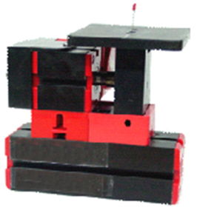 鋸床

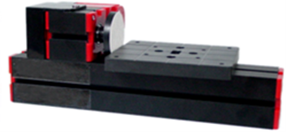 磨床

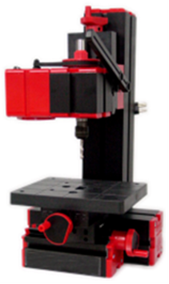 鑽床

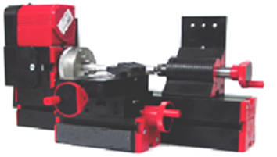 車床

**國立臺北商業大學桃園校區交通位址及方式**

**地址：桃園市平鎮區福龍路一段100號**

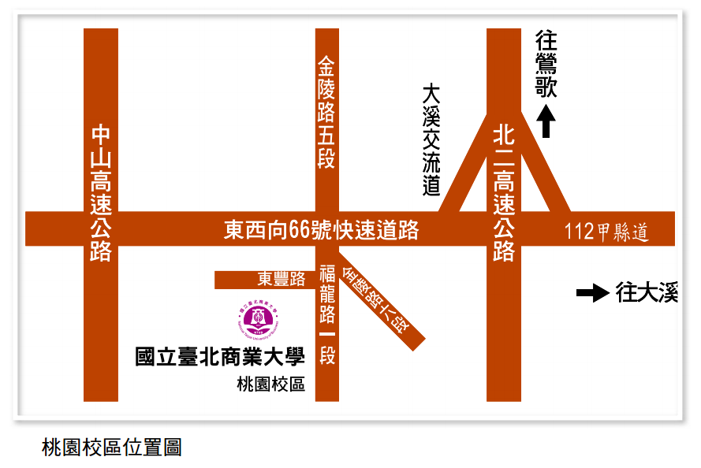**搭乘大眾交通工具**

從中壢火車站下車，由前站出站，可選擇搭乘以下客運公司公車前往本校：

一、桃園客運(票價18元)：

(一)車次：在中壢市中正路51號之中壢站，搭乘**【115甲 中壢─平東路】**或**【115乙 中壢─平東路】**，行經平鎮市福龍路一段100號之北商站下車。

(二)時刻表：最早06：15一班。從07：00以後，大約每30分鐘一班。有關時刻表詳[公車時刻表](http://tyc.ntub.edu.tw/files/11-1001-22-1.php)http://www.tybus.com.tw/default.aspx?page=BusTime。

二、新竹客運(票價26元)

(一)車次：在中壢市建國路105號之中壢南站，搭乘【中壢─隘寮頂】，行經平鎮市福龍路一段100號之北商門口下車；或搭乘【中壢─金雞湖】、【中壢─黃泥塘】、【中壢─804醫院】，行經金陵路五段289號之平東橋站下車，下車後，步行約5分鐘。

(二)時刻表：大致30~50分鐘一班。有關時刻表詳[公車時刻表](http://tyc.ntub.edu.tw/files/11-1001-22-1.php)http://www.hcbus.com.tw/inquery/%E4%B8%AD%E5%A3%A2%E6%99%82%E5%88%BB%E8%A1%A8.htm。

**汽車自行前往**

國道1號接東西向66快速道路觀音大溪線，往【**大溪】**方向前進，於【23K平鎮三交流道】下交流道後於前方路口右轉至金陵路五段，續前行至福龍路一段即抵達桃園校區。

**機車自行前往**

一、中壢─桃園校區：沿金陵路直行至金陵路五段，接福龍路一段即抵達桃園校區。

二、桃園─桃園校區：桃園中華路至內壢，左轉興仁路，接榮民路右轉至環中東路三段，金陵路二段左轉後直走至金陵路五段，穿越66號快速路陸橋，抵達桃園校區。

三、龍潭─桃園校區：龍潭鄉高陽北路，右轉至中原路，接中豐路上林段，至中豐路中山段，在接大昌路一段左轉至福龍路三段，直走到福龍路一段，即抵達桃園校區。

四、楊梅─桃園校區：楊梅市梅高路右轉，至高獅路，接中山高速高路再接東西向快速公路觀音大溪線直走，接金陵路五段直走街福龍路一段，即抵達桃園校區。

五、觀音─桃園校區：觀音鄉西部濱海高速公路，左轉至中興路，右轉接信義路，再接濱海路大潭段，濱海路左轉接東西向快速公路觀音大溪線直走，右轉至福龍路一段，即抵達桃園校區。

六、大溪─桃園校區：大溪鎮武嶺橋，至介壽路，左轉至員新興街，右轉至仁和街一段，直走左轉南興聯絡路，右轉接接東西向快速公路觀音大溪線，左轉至福龍路一段，即抵達桃園校區。